Приложение 1
к Постановлению Администрации
Тутаевского муниципального округа
от 10.02.2026 №120-п

ПЛАН (ПОРЯДОК)
ДЕЙСТВИЙ ПО ЛИКВИДАЦИИ ПОСЛЕДСТВИЙ АВАРИЙНЫХ СИТУАЦИЙ В СФЕРЕ ТЕПЛОСНАБЖЕНИЯ
В ТУТАЕВСКОМ МУНИЦИПАЛЬНОМ ОКРУГЕ

1. Общие положения

1.1. План действий по ликвидации последствий аварийных ситуаций в сфере теплоснабжения (далее - План) разработан в целях координации деятельности Администрации Тутаевского муниципального округа (далее Администрация ТМО), ресурсоснабжающих организаций, управляющих компаний, товариществ собственников жилья, потребителей тепловой энергии при решении вопросов, связанных с ликвидацией последствий аварийных ситуаций на системах теплоснабжения Тутаевского муниципального округа (далее ТМО).
1.2. В Плане под аварийной ситуацией понимаются технологические нарушения на объекте теплоснабжения и (или) теплопотребляющей установке, приведшие к разрушению или повреждению сооружений и (или) технических устройств (оборудования) объекта теплоснабжения и (или) теплопотребляющей установки, неконтролируемому взрыву и (или) выбросу опасных веществ, отклонению от установленного технологического режима работы объектов теплоснабжения и (или) теплопотребляющих установок, полному или частичному ограничению режима потребления тепловой энергии (мощности).
1.3. К перечню возможных последствий аварийных ситуаций (чрезвычайных ситуаций) на тепловых сетях и источниках тепловой энергии относятся:
- кратковременное нарушение теплоснабжения населения, объектов социальной сферы;
- полное ограничение режима потребления тепловой энергии для населения, объектов социальной сферы;
- причинение вреда третьим лицам;
- разрушение объектов теплоснабжения (котлов, тепловых сетей, котельных);
- отсутствие теплоснабжения сутки и более.
1.4. Основной задачей Администрации ТМО является обеспечение устойчивого теплоснабжения потребителей, поддержание необходимых параметров энергоносителей и обеспечение нормального температурного режима в зданиях.
1.5. Обязанности теплоснабжающих организаций:
- организовать круглосуточную работу дежурно-диспетчерской службы (далее - ДДС) или заключить договоры с соответствующими организациями;
- разработать и утвердить инструкции с разработанным оперативным планом действий при технологических нарушениях, ограничениях и отключениях потребителей при временном недостатке энергоресурсов или топлива;
- при получении информации о технологических нарушениях на инженерно-технических сетях или нарушениях установленных режимов энергосбережения обеспечить выезд на место своих представителей;
- производить работы по ликвидации аварии на обслуживаемых инженерных сетях в минимальные сроки;
- принимать меры по охране опасных зон (место аварии необходимо оградить, обозначить знаком и обеспечить постоянное наблюдение в целях предупреждения случайного попадания пешеходов и транспортных средств в опасную зону);
- доводить до диспетчера Единой дежурно-диспетчерской службы муниципального округа (далее - ЕДДС) информацию о прекращении или ограничении подачи теплоносителя, длительности отключения с указанием причин, принимаемых мерах и сроках устранения, привлекаемых силах и средствах.
1.6. Взаимоотношения теплоснабжающих организаций с исполнителями коммунальных услуг и потребителями определяются заключенными между ними договорами и действующим законодательством в сфере предоставления коммунальных услуг. Ответственность исполнителей коммунальных услуг, потребителей и теплоснабжающей организации определяется балансовой принадлежностью инженерных сетей и фиксируется в акте, прилагаемом к договору разграничения балансовой принадлежности инженерных сетей и эксплуатационной ответственности сторон.
1.7. Исполнители коммунальных услуг обеспечивают своевременное и качественное техническое обслуживание и ремонт теплопотребляющих систем, а также разработку и выполнение согласно договору на пользование тепловой энергией графиков ограничения и отключения теплопотребляющих установок при временном недостатке тепловой мощности или топлива на источниках теплоснабжения.
1.8. Потребители коммунальных услуг обеспечивают допуск работников специализированных организаций, с которыми заключены договоры на техническое обслуживание и ремонт теплопотребляющих систем, на объекты в любое время суток.

2. Цели и задачи

2.1. Целью Плана является:
- повышение эффективности, устойчивости и надежности функционирования объектов социальной сферы;
- мобилизация усилий по ликвидации технологических нарушений и аварийных ситуаций на объектах жилищно-коммунального назначения;
- снижение до приемлемого уровня технологических нарушений и аварийных ситуаций на объектах жилищно-коммунального назначения;
- минимизация последствий возникновения технологических нарушений и аварийных ситуаций на объектах жилищно-коммунального назначения.
2.2. Задачами Плана является:
- приведение в готовность оперативных штабов по ликвидации аварийных ситуаций на объектах жилищно-коммунального назначения, концентрация необходимых сил и средств;
- организация работ по локализации и ликвидации аварийных ситуаций;
- обеспечение работ по локализации и ликвидации аварийных ситуаций материально-техническими ресурсами;
- обеспечение устойчивого функционирования объектов жизнеобеспечения населения, социальной и культурной сферы в ходе возникновения и ликвидации аварийной ситуации.

3. Организация работ

3.1. Управление ликвидацией аварий на объектах теплоснабжения.
Координацию работ по ликвидации аварии на муниципальном уровне осуществляет комиссия по предупреждению и ликвидации чрезвычайных ситуаций и обеспечению пожарной безопасности ТМО, на объектовом уровне - руководитель организации, осуществляющей эксплуатацию объекта.
Органами повседневного управления являются:
- на муниципальном уровне - ЕДДС по вопросам сбора, обработки и обмена информации, оперативного реагирования и координации совместных действий ДДС организаций, расположенных на территории муниципального образования, оперативного управления силами и средствами аварийно-спасательных и других сил постоянной готовности в условиях чрезвычайной ситуации (далее - ЧС);
- на объектовом уровне - дежурно-диспетчерская служба организации.
Размещение органов повседневного управления осуществляется на стационарных пунктах управления, оснащаемых техническими средствами управления, средствами связи, оповещения и жизнеобеспечения, поддерживаемых в состоянии постоянной готовности к использованию.
3.2. Силы и средства для ликвидации аварий на объектах теплоснабжения.
В режиме повседневной деятельности на объектах теплоснабжения осуществляется дежурство специалистов.
Время готовности к работам по ликвидации аварии - 45 мин.
Для ликвидации аварий в установленном порядке создаются и используются резервные фонды, которые должны обеспечивать проведение аварийно-восстановительных работ в нормативные сроки.
3.3. Порядок действий по ликвидации аварий на объектах теплоснабжения.
О причинах аварии, масштабах и возможных последствиях, планируемых сроках ремонтно-восстановительных работ, привлекаемых силах и средствах руководитель работ информирует диспетчера ЕДДС в течение 10 минут с момента происшествия, ЧС, а также Администрацию ТМО.
О сложившейся обстановке Администрация ТМО информирует население через средства массовой информации, а также посредством размещения информации на официальном портале Администрации ТМО в информационно-телекоммуникационной сети "Интернет".
В случае необходимости привлечения дополнительных сил и средств к работам, руководитель работ докладывает об этом Главе ТМО, председателю комиссии по предупреждению и ликвидации чрезвычайных ситуаций и обеспечению пожарной безопасности, диспетчеру ЕДДС.
3.4. При угрозе возникновения чрезвычайной ситуации в результате аварии (аварийном отключении коммунально-технических систем жизнеобеспечения населения в жилых кварталах на сутки и более, а также в условиях критически низких температур окружающего воздуха) работы координирует комиссия по предупреждению и ликвидации чрезвычайных ситуаций и обеспечению пожарной безопасности.
4. Порядок
мониторинга состояния системы теплоснабжения ТМО

4.1. Порядок мониторинга состояния системы теплоснабжения ТМО определяет механизм взаимодействия Администрации ТМО, теплоснабжающих и теплосетевых организаций при создании и функционировании системы мониторинга состояния систем теплоснабжения на территории ТМО.
Система мониторинга состояния системы теплоснабжения - это комплексная система наблюдений, оценки и прогноза состояния тепловых сетей, оборудования котельных (далее - система мониторинга).
Целями создания и функционирования системы мониторинга теплоснабжения являются повышение надежности и безопасности систем теплоснабжения, снижение затрат на проведение аварийно-восстановительных работ посредством реализации мероприятий по предупреждению, предотвращению, выявлению и ликвидации аварийных ситуаций.
4.2. Основными задачами системы мониторинга являются:
- сбор, обработка и анализ данных о состоянии объектов теплоснабжения, статистических данных об аварийности на системах теплоснабжения и проводимых на них ремонтных работах;
- оптимизация процесса составления планов проведения ремонтных работ на объектах теплоснабжения;
- эффективное планирование выделения финансовых средств на содержание и проведение ремонтных работ на объектах теплоснабжения.
4.3. Функционирование системы мониторинга осуществляется на объектовом и муниципальном уровнях.
На объектовом уровне организационно-методическое руководство и координацию деятельности системы мониторинга осуществляют организации, эксплуатирующие объекты теплоснабжения.
На муниципальном уровне организационно-методическое руководство и координацию деятельности системы мониторинга осуществляют ресурсоснабжающие организации, Единая дежурно-диспетчерская служба.
4.4. Система мониторинга включает в себя:
- сбор данных;
- хранение, обработку и представление данных;
- анализ и выдачу информации для принятия решения.
4.4.1. Сбор данных.
Система сбора данных о состоянии объектов теплоснабжения объединяет в себе все существующие методы наблюдения за тепловыми сетями и оборудованием отопительных котельных на территории ТМО. В систему сбора данных вносятся данные по проведенным ремонтам и сведения, накапливаемые эксплуатационным персоналом.
Собирается следующая информация:
- паспортная база данных технологического оборудования и прокладки (строительства) тепловых сетей;
- расположение смежных коммуникаций в 5-метровой зоне вдоль проложенных теплосетей, схема дренажных и канализационных сетей;
- исполнительная документация (аксонометрические, принципиальные схемы теплопроводов, ЦТП, котельных);
- данные о проведенных ремонтных работах на объектах теплоснабжения;
- данные о вводе в эксплуатацию законченных строительством, реконструкцией, техническим перевооружением объектов теплоснабжения;
- реестр учета аварийных ситуаций, возникающих на объектах теплоснабжения, с указанием наименования объекта, адреса объекта, причин, приведших к возникновению аварийной ситуации, мер, принятых по ликвидации аварийной ситуации, а также при отключении потребителей от теплоснабжения: период отключения и перечень отключенных потребителей;
- данные о грунтах в зоне проложенных теплосетей.
Сбор данных организуется на бумажных носителях и в электронном виде в организациях, осуществляющих эксплуатацию объектов теплоснабжения, а также в Администрации ТМО.
4.4.2. Хранение, обработка и представление данных.
Материалы мониторинга обрабатываются и хранятся в Администрации ТМО, а также в теплоснабжающих и теплосетевых организациях в электронном и бумажном виде не менее пяти лет.
Информация из собранной базы данных мониторинга по запросу может быть предоставлена заинтересованным лицам.
4.4.3. Анализ и выдача информации для принятия решения.
Система анализа и выдачи информации о состоянии объектов теплоснабжения направлена на оптимизацию планов ремонта исходя из заданного объема финансирования на основе отбора самых ненадежных объектов, имеющих повреждения.
Анализ данных производится специалистами теплоснабжающих и теплосетевых организаций, а также специалистами Администрации ТМО в части возложенных полномочий с последующим хранением базы данных. На основе анализа базы данных принимаются соответствующие решения.
Основным источником информации для статистической обработки данных являются результаты опрессовки в ремонтный период, которая применяется как основной метод диагностики и планирования ремонтов и перекладок тепловых сетей.
Данные мониторинга накладываются на актуальные паспортные характеристики объекта в целях выявления истинного состояния объекта, исключения ложной информации и принятия оптимального управленческого решения.

5. Механизм
оперативно-диспетчерского управления в системе
теплоснабжения на территории ТМО

Общие положения

5.1. Механизм оперативно-диспетчерского управления в системе теплоснабжения на территории ТМО определяет порядок взаимодействия оперативно-диспетчерских служб теплоснабжающих, теплосетевых организаций с потребителями тепловой энергии по вопросам теплоснабжения.
5.2. Основной задачей теплоснабжающих, теплосетевых организаций является обеспечение устойчивой и бесперебойной работы тепловых сетей и систем теплопотребления, поддержание заданных режимов теплоснабжения, принятие оперативных мер по предупреждению, локализации и ликвидации аварий на теплоисточниках, тепловых сетях и системах теплопотребления.
5.3. Все теплоснабжающие, теплосетевые организации, обеспечивающие теплоснабжение потребителей, должны иметь круглосуточно работающие оперативно-диспетчерские и аварийно-восстановительные службы. В организациях, штатными расписаниями которых такие службы не предусмотрены, обязанности оперативного руководства возлагаются на лицо, определенное соответствующим приказом.
5.4. Общую координацию действий оперативно-диспетчерских служб по эксплуатации локальной системы теплоснабжения осуществляет теплоснабжающая организация, по локализации и ликвидации аварийной ситуации - оперативно-диспетчерская служба или администрация той организации, в границах эксплуатационной ответственности которой возникла аварийная ситуация.
5.5. Для проведения работ по локализации и ликвидации аварий каждая организация должна располагать необходимыми инструментами, механизмами, транспортом, передвижными сварочными установками, аварийным восполняемым запасом запорной арматуры и материалов. Объем аварийного запаса устанавливается в соответствии с действующими нормативами, место хранения, состав аварийно-восстановительных бригад, перечень машин и механизмов, приспособлений и материалов определяется в установленном порядке руководителями соответствующих организаций.

6. Взаимодействие оперативно-диспетчерских
и аварийно-восстановительных служб при возникновении
и ликвидации аварий на источниках теплоснабжения, сетях
и системах теплопотребления

6.1. При получении сообщения о возникновении аварии, отключении или ограничении теплоснабжения потребителей диспетчер соответствующей организации принимает оперативные меры по обеспечению безопасности на месте аварии (ограждение, освещение, охрана и др.) и действует в соответствии с инструкцией по ликвидации аварийных ситуаций. При необходимости диспетчер организует оповещение Главы ТМО.
6.2. О возникновении аварийной ситуации, принятом решении по ее локализации и ликвидации диспетчер немедленно сообщает по имеющимся у него каналам связи руководству организации, диспетчерам организаций, которым необходимо изменить или прекратить работу своего оборудования и коммуникаций, диспетчерским службам потребителей.
О возникновении аварийной ситуации и времени на восстановление теплоснабжения потребителей в обязательном порядке информируется Единая дежурно-диспетчерская служба (далее - ЕДДС) и Управление по развитию инфраструктуры Администрации ТМО.
6.3. Решение об отключении систем горячего водоснабжения принимается теплоснабжающей (теплосетевой) организацией по согласованию с Администрацией ТМО - по квартальным отключениям.
6.4. Решение о введении режима ограничения или отключения тепловой энергии абонентов принимается руководством теплоснабжающих, теплосетевых организаций по согласованию с Администрацией ТМО и ЕДДС.
6.5. Команды об отключении и опорожнении систем теплоснабжения и теплопотребления проходят через соответствующие диспетчерские службы.
6.6. Отключение систем горячего водоснабжения и отопления, последующее заполнение и включение в работу производится силами оперативно-диспетчерских и аварийно-восстановительных служб владельцев зданий в соответствии с инструкцией, согласованной с теплоснабжающей организацией.
6.7. В случае, когда в результате аварии создается угроза жизни людей, разрушения оборудования, городских коммуникаций или строений, диспетчеры (начальники смен теплоисточников) теплоснабжающих и теплосетевых организаций отдают распоряжение на вывод из работы оборудования без согласования, но с обязательным немедленным извещением ЕДДС (в случае необходимости) перед отключением и после завершения работ по выводу из работы аварийного тепломеханического оборудования или участков тепловых сетей.
6.8. Лицо, ответственное за ликвидацию аварии, обязано:
- вызвать при необходимости через диспетчерские службы соответствующих представителей организаций и ведомств, имеющих коммуникации сооружения в месте аварии, согласовать с ними проведение земляных работ для ликвидации аварии;
- организовать выполнение работ на подземных коммуникациях и обеспечивать безопасные условия производства работ;
- информировать по завершении аварийно-восстановительных работ (или какого-либо этапа) соответствующие диспетчерские службы для восстановления рабочей схемы, заданных параметров теплоснабжения и подключения потребителей в соответствии с программой пуска.
6.9. Организации и предприятия всех форм собственности, имеющие свои коммуникации или сооружения в месте возникновения аварии, обязаны направить своих представителей по вызову диспетчера теплоснабжающей организации или ЕДДС для согласования условий производства работ по ликвидации аварии в течение 2 часов в любое время суток.

7. Взаимодействие оперативно-диспетчерских служб
при эксплуатации систем теплоснабжения

7.1. Ежедневно после приема смены, а также при необходимости в течение всей смены диспетчеры (начальники смены) теплоснабжающих и теплосетевых организаций осуществляют передачу диспетчеру ЕДДС оперативной информации: о режимах работы теплоисточников и тепловых сетей; о корректировке режимов работы энергообъектов по фактической температуре и ветровому воздействию, об аварийных ситуациях на вышеперечисленных объектах, влияющих на нормальный режим работы системы теплоснабжения.
7.2. Администрация ТМО, ЕДДС осуществляют контроль за соблюдением теплоснабжающими организациями утвержденных режимов работы систем теплоснабжения.
7.3. Для подтверждения планового отключения (изменения параметров теплоносителя) потребителей диспетчерские службы теплоснабжающих и теплосетевых организаций информируют Администрацию ТМО, ЕДДС и потребителей за 5 дней до намеченных работ.
7.4. Планируемый вывод в ремонт оборудования, находящегося на балансе потребителей, производится с обязательным информированием ЕДДС за 10 дней до намеченных работ, а в случае аварии - немедленно.
7.5. При проведении плановых ремонтных работ на водозаборных сооружениях, которые приводят к ограничению или прекращению подачи холодной воды на теплоисточники ТМО, диспетчер организации, в ведении которой находятся данные водозаборные сооружения, должен за 10 дней сообщить диспетчеру соответствующей теплоснабжающей организации, в Администрацию и ЕДДС об этих отключениях с указанием сроков начала и окончания работ.
При авариях, повлекших за собой длительное прекращение подачи холодной воды на котельные ТМО, диспетчер теплоснабжающей организации вводит ограничение горячего водоснабжения потребителей вплоть до полного его прекращения.
7.6. При проведении плановых или аварийно-восстановительных работ на электрических сетях и трансформаторных подстанциях, которые приводят к ограничению или прекращению подачи электрической энергии на объекты системы теплоснабжения, диспетчер организации, в ведении которой находятся данные электрические сети и трансформаторные подстанции, должен сообщать соответственно за 10 дней или немедленно диспетчеру соответствующей теплоснабжающей или теплосетевой организации и ЕДДС об этих отключениях с указанием сроков начала и окончания работ.
7.7. В случаях понижения температуры наружного воздуха до значений, при которых на теплоисточниках системы теплоснабжения не хватает теплогенерирующих мощностей, диспетчер теплоснабжающей организации по согласованию с Администрацией ТМО вводит ограничение отпуска тепловой энергии потребителям, одновременно извещая об этом ЕДДС.
7.8. Включение новых объектов производится только по разрешению Федеральной службы по экологическому, технологическому и атомному надзору (Ростехнадзор) и теплоснабжающей организации с одновременным извещением ЕДДС.
7.9. Включение объектов, которые выводились в ремонт по заявке потребителей, производится по разрешению персонала теплоснабжающих и теплосетевых организаций по просьбе ответственного лица потребителя, указанного в заявке. После окончания работ по заявкам оперативные руководители вышеуказанных предприятий и организаций сообщают ЕДДС время начала включения.

8. Техническая документация

8.1. Документами, определяющими взаимоотношения оперативно-диспетчерских служб теплоснабжающих, теплосетевых организаций и абонентов тепловой энергии, являются:
- настоящее Положение;
- действующая нормативно-техническая документация по технике безопасности и эксплуатации теплогенерирующих установок, тепловых сетей и теплопотребляющих установок;
- внутренние инструкции, касающиеся эксплуатации и техники безопасности этого оборудования, разработанные с учетом действующей нормативно-технической документации;
- утвержденные техническими руководителями предприятий схемы систем теплоснабжения, режимные карты работы тепловых сетей и теплоисточников.
Внутренние инструкции должны включать детально разработанный оперативный план действий при авариях, ограничениях и отключениях потребителей при временном недостатке тепловой энергии, электрической мощности или топлива на источниках теплоснабжения.
К инструкциям должны быть приложены схемы возможных аварийных переключений, указан порядок отключения горячего водоснабжения и отопления, опорожнения тепловых сетей и систем теплопотребления зданий, последующего их заполнения и включения в работу при разработанных вариантах аварийных режимов, должна быть определена организация дежурств и действий персонала при усиленном и в нерасчетном режимах теплоснабжения.
Конкретный перечень необходимой эксплуатационной документации в каждой организации устанавливается ее руководством.
8.2. Теплоснабжающие, теплосетевые организации, потребители, ЕДДС ежегодно до 1 января обмениваются списками лиц, имеющих право на ведение оперативных переговоров. Обо всех изменениях в списках организации должны своевременно сообщать друг другу.

9. Порядок и процедура организации взаимодействия сил и средств, а также организаций, функционирующих в системах теплоснабжения в Тутаевском муниципальном округе.

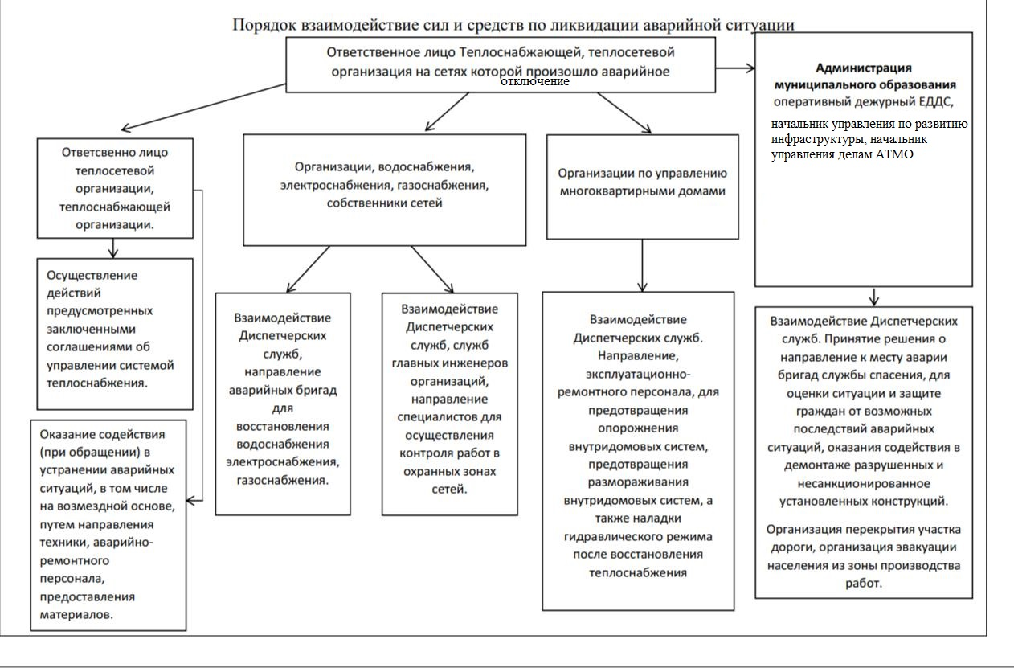

10. Состав и дислокация сил и средств, используемых для локализации и ликвидации последствий аварий на объектах теплоснабжения

Дислокация сил и средств ГП ЯО «Яроблводоканал» - Тутаевский округ, Константиновское СП, п. Константиновский, ул. Ветеранов войны, д. 7, база на территории котельной п. Константиновский.
Дислокация сил и средств АО «Яркоммунсервис» - Тутаевский округ, Константиновское СП, п. Микляиха, ул. Юбилейная, д. 14, база на территории котельной.
Размещение органов повседневного управления осуществляется на стационарных пунктах управления, оснащаемых техническими средствами управления, средствами связи, оповещения и жизнеобеспечения, поддерживаемых в состоянии постоянной готовности к использованию.
Время готовности к работам по ликвидации аварии- 45 мин.
Для ликвидации аварий создаются и используются:

резервы финансовых и материальных ресурсов администрации Тутаевского муниципального округа;
резервы финансовых материальных ресурсов ресурсоснабжающих организаций.
Объемы резервов финансовых ресурсов (резервных фондов) определяются ежегодно и утверждаются нормативным правовым актом и должны обеспечивать проведение аварийно-восстановительных работ в нормативные сроки.

Для выполнения работ по ликвидации последствий аварийных ситуации в системах теплоснабжения Тутаевского муниципального округа требуется привлечение сил и средств, достаточных для решения поставленных задач в нормативные сроки.
а) Силы, используемые для ликвидации последствий аварийных ситуаций.
К работам при ликвидации последствий аварийных ситуации привлекаются специалисты ГП ЯО «Яроблводоканал» и АО «Яркоммунсервис»: диспетчерской службы, оперативный персонал котельных, ремонтные бригады, специальная техника и оборудование, как в рабочее время, так и в круглосуточном режиме.
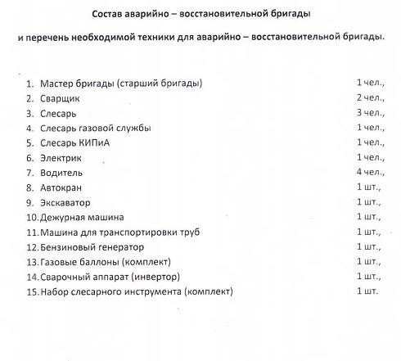
Состав аварийно-восстановительной бригады ГП ЯО «Яроблводоканал», привлекаемой для локализации и ликвидации последствий аварий на объектах теплоснабжения
б) Средства, используемые для ликвидации последствий аварийных ситуаций.
Для локализации и ликвидации последствий аварий на объектах теплоснабжения в ГП ЯО «Яроблводоканал» и АО «Яркоммунсервис» создаются и используются резервы финансовых и материальных ресурсов.
Для выполнения работ локализации и ликвидации последствий аварий на объектах теплоснабжения в ГП ЯО «Яроблводоканал» используются следующие машины и механизмы:
Для выполнения работ локализации и ликвидации последствий аварий на объектах теплоснабжения в ГП ЯО «Яроблводоканал» используются следующие машины и механизмы:
Автомобиль "ГАЗ 281160" - 1 шт.;
"ГАЗ 278879" - 2 шт.
Экскаватор «1» - 1 шт.
УАЗ-450 – 2 шт.
Для выполнения работ локализации и ликвидации последствий аварий на объектах теплоснабжения в АО «Яркоммунсервис» используются следующие машины и механизмы:
Автомобиль "ГАЗ 281160" - 2 шт.;
Экскаватор «1» - 1 шт.
УАЗ-450 – 2 шт.
Объемы запаса материальных ресурсов (резервных фондов) должны устанавливаться ежегодно, приказом по предприятию.
Перечень неснижаемого запаса материальных ресурсов ГП ЯО «Яроблводоканал», которые должны быть зарезервированы для локализации и ликвидации последствий аварий на объектах теплоснабжения Тутаевского муниципального округа приведен в таблице.
Согласно приказу ГП ЯО «Яроблводоканал»:
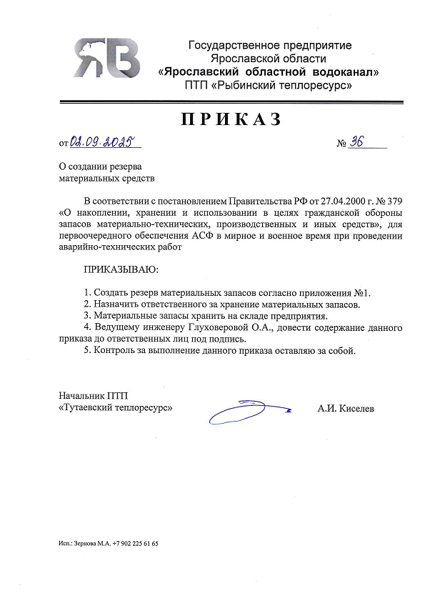

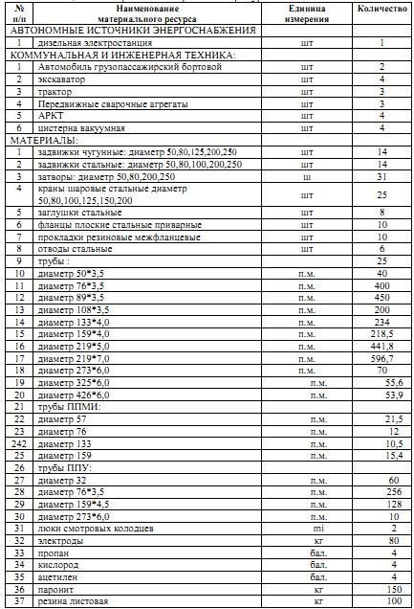
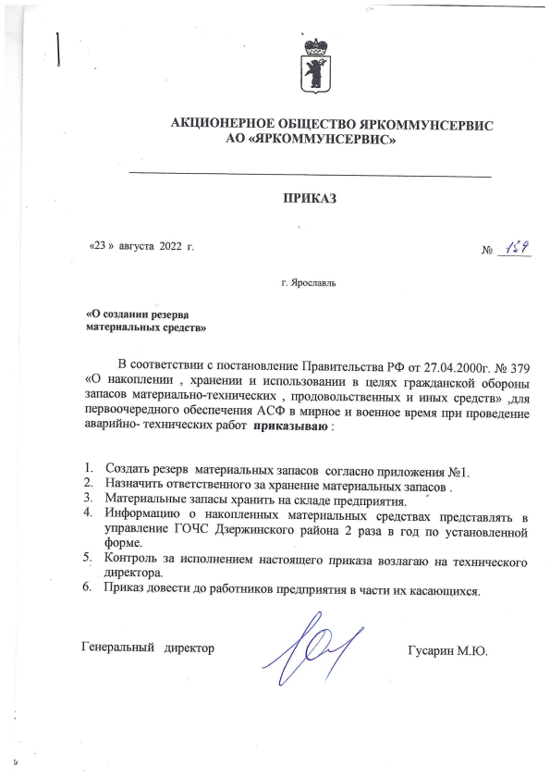
Перечень неснижаемого запаса материальных ресурсов АО «Яркоммунсервис», которые должны быть зарезервированы для локализации и ликвидации последствий аварий на объектах теплоснабжения Тутаевского муниципального округа приведен в таблице.
Номенклатура резерва материальных ресурсов
№  п/п | Наименование материальных ресурсов | Ед. изм | Кол-во. | Место хранения
1 | Кабель АВВГ 4х4 | м.п. | 100 | Склад электриков
2 | Кабель ВВГ 3х2,5 | м.п. | 100 | Склад электриков
3 | Кабель ВВГ 4х1,5 | м.п. | 100 | Склад электриков
4 | Кабель ВВГ 4х4 | м.п. | 50 | Склад электриков
5 | Кабель КГ 4х6 | м.п. | 50 | Склад электриков
6 | СИП 4 2х16 | м.п. | 180 | Склад электриков
7 | Пускатель магнитный КМЭ 32А | шт. | 2 | Склад электриков
8 | Пускатель магнитный КМЭ 40 А | шт. | 2 | Склад электриков
9 | Комплект СИП на 3 опоры | шт. | 3 | Склад электриков
10 | Провод ПВС 3х1,5 | п.м. | 100 | Склад КИП
11 | Провод ПВС 2х0,75 | п.м. | 100 | Склад КИП
12 | Провод МКЭШ 3х0,35 | п.м. | 100 | Склад КИП
13 | Регулятор температуры ТРМ 202 | шт. | 5 | Склад КИП
14 | Регулятор системы отопления ТРМ 32 | шт. | 2 | Склад КИП
15 | Регулятор системы отопления ТРМ 151 | шт. | 1 | Склад КИП
16 | ТСМ | шт. | 5 | Склад КИП
17 | Датчик давления | шт. | 5 | Склад КИП
18 | Контроллер СПК 207 | шт. | 1 | Склад КИП
19 | Комплект КСУ ЭВМ | шт. | 1 | Котельная Поречье-Рыбное
20 | Регулятор газа РДБК 1-50 | шт. | 1 | Склад КИП
21 | Тягонапоромер | шт. | 10 | Склад КИП
22 | Преобразователь частоты 30/37 кВт | шт. | 1 | Склад КИП
23 | Преобразователь частоты 11кВт | шт. | 1 | Склад КИП
24 | Преобразователь частоты 5,5/7,5 кВт | шт. | 1 | Склад КИП
25 | Сигнализатор загазованности СТГ1-1 | шт. | 2 | Склад КИП
26 | Сигнализатор окиси углерода СОУ1 | шт. | 2 | Склад КИП
27 | Блок клапанов горелки SKP-15,SKP-25 | шт. | 2 | Склад КИП
28 | Электрод зажигания | шт. | 2 | Склад КИП
29 | Блок контроля герметичности горелки | шт. | 1 | Склад КИП
30 | Сервопривод горелки | шт. | 2 | Склад КИП
31 | GSM модем | шт. | 1 | Склад КИП
32 | Насос топливный ТА3С | шт. | 1 | Центральный склад
33 | Насос топливный ТА3С | шт. | 1 | Котельная Брейтово
34 | Горелка мазутная РГМГ 1.0 | шт. | 1 | Котельная С. Бор НМР
35 | Насос котлового контура HIP50-11/2 | шт. | 1 | Центральный склад
36 | Насос К160/30 (30 кВт) | шт. | 2 | Склад СКиТС
36 | Насос К 80-50-200 15 кВт | шт. | 2
37 | Насос NB 50-200/181 11кВт | шт. | 1 | Склад СКиТС
38 | Насос NB 40-160/172 7,5 кВт | шт. | 1 | Центральный склад
39 | Насос КМЛ 80-160 7,5 кВт | шт. | 1 | Склад СКиТС
40 | Насос КМ 80-65-160 5,5 кВт | шт. | 1 | Центральный склад
41 | Насос Calpeda NM 40/16 4 кВт | шт. | 1 | Центральный склад
42 | Насос 1Д315-71 (110кВт) | шт. | 1
43 | Насос БЭЦП 1.2-80У | шт. | 2 | Склад СКиТС
44 | Промывочный насос LOWARA CEAM70|5 | шт. | 1 | Котельная Спасское
45 | Труба ст. эл/ св 219 | м.п. | 19 | Склад СКиТС
46 | Труба ст. эл/ св 159 | м.п. | 23 | Склад СКиТС
47 | Труба ст. эл/ св 133 | м.п. | 23 | Склад СКиТС
48 | Труба ст. эл/ св 108 | м.п. | 47 | Склад СКиТС
49 | Труба ст. эл/ св 89 | м.п. | 35 | Склад СКиТС
50 | Труба ст. эл/ св 76 | м.п. | 47 | Склад СКиТС
51 | Труба ст. эл/ св 57 | м.п. | 35 | Склад СКиТС
52 | Труба вгп 40*3,5 | м.п. | 36 | Склад СКиТС
53 | Труба вгп 32*3,2 | м.п. | 42 | Склад СКиТС
54 | Труба вгп 25*3,2 | м.п. | 24 | Склад СКиТС
55 | Труба э/св.108х4/180-1-ППУ-ПЭ | м.п. | 24 | Склад СКиТС
56 | Труба э/св.89х4/160-1-ППУ-ПЭ | м.п. | 12 | Склад СКиТС
57 | Труба э/св.76х3,5/140-1-ППУ-ПЭ | м.п. | 24 | Склад СКиТС
58 | Труба э/св.57х3,5/125-1-ППУ-ПЭ | м.п. | 24 | Склад СКиТС
59 | Отвод ст. крутоизогнутый 90⁰ Дн219 | шт. | 2 | Склад СКиТС
60 | Дн 159 | шт. | 4 | Склад СКиТС
61 | Дн 133 | шт. | 4 | Склад СКиТС
62 | Дн 108 | шт. | 4 | Склад СКиТС
63 | Дн 89 | шт. | 6 | Склад СКиТС
64 | Дн 76 | шт. | 6 | Склад СКиТС
65 | Дн 57 | шт. | 6 | Склад СКиТС
66 | Дн 40 | шт. | 6 | Склад СКиТС
67 | Дн 32 | шт. | 6 | Склад СКиТС
68 | Дн25 | шт. | 4 | Склад СКиТС
69 | Кран шаровый стальной 11с42п Ду-100 | шт. | 3 | Склад СКиТС
70 | Ду-80 | шт. | 1+2 | Склад СКиТС
71 | Ду-65 | шт. | 1+2 | Склад СКиТС
72 | Ду-50 | шт. | 1+2 | Склад СКиТС
73 | Ду-40 | шт. | 3 | Склад СКиТС
74 | Ду-32 | шт. | 3 | Склад СКиТС
75 | Ду-25 | шт. |  | Склад СКиТС
76 | Кран шаровый латунный муфтовый Ду50 | шт. | 2 | Склад СКиТС
77 | Ду40 | шт. | 4 | Склад СКиТС
78 | Ду32 | шт. | 6 | Склад СКиТС
79 | Ду25 | шт. | 6 | Склад СКиТС
80 | Ду20 | шт. | 10 | Склад СКиТС
81 | Ду15 | шт. | 10 | Склад СКиТС
82 | Фланец плоский приварной Ру10 Ду150 | шт. | 4 | Склад СКиТС
83 | Ду125 | шт. | 4 | Склад СКиТС
84 | Ду100 | шт. | 4 | Склад СКиТС
85 | Ду80 | шт. | 6 | Склад СКиТС
86 | Ду65 | шт. | 6 | Склад СКиТС
87 | Ду50 | шт. | 6 | Склад СКиТС
88 | Ду40 | шт. | 6 | Склад СКиТС
89 | Ду32 | шт. | 4 | Склад СКиТС
90 | Ду25 | шт. | 2 | Склад СКиТС
91 | Болт М 16х70 | кг | 10 | Склад СКиТС
92 | Гайка М 16 | кг | 5 | Склад СКиТС
93 | Резина листовая мягкая b 5-6мм | лист | 2 | Склад СКиТС
94 | Фасонные части для ремонта труб муфта фланцевая Dn100(109-128) | шт. | 2 | Склад СКиТС
95 | Фасонные части для ремонта труб муфта фланцевая Dn150(159-182) | шт. | 2 | Склад СКиТС
96 | Фасонные части для ремонта труб муфта Dn100(109-128) | шт. | 2 | Склад СКиТС
97 | Фасонные части для ремонта труб муфта Dn150(159-182) | шт. | 2 | Склад СКиТС
98 | Кольцо поршневое для компрессора LP-12 | шт. | 1 | Склад ПТО
99 | Цилиндр компрессора LP-12 | шт. | 1 | Склад ПТО
100 | Компрессор АP-2 | шт. | 1 | Склад ПТО
101 | Передаточный механизм Clack(V3004) | шт. | 2 | Котельная Туношна
102 | Распредсборка под поршень(V3430-01) | шт. | 2 | Котельная Туношна
103 | Блок питания Clack | шт. | 1 | Склад ПТО
104 | Дренажный фитинг Clack | шт. | 1 | Склад ПТО

11. Применение электронного моделирования на сетях теплоснабжения.

Электронное моделирование применяется в городах с население более 100 тысяч человек. Население в ТМО составляет около 55 тысяч человек.

12. Мероприятия, направленные на обеспечение безопасности населения
(в случае, если в результате аварий на объекте теплоснабжения может возникнуть угроза безопасности населения)
  - При повреждении (аварии) на внутридомовых системах теплопотребления (отопления) эксплуатирующая организация обязана принять все необходимые меры для обеспечения безопасности людей, отключения поврежденного участка, организации выполнения ремонтно-восстановительных работ, сообщить о случившемся в ЕДДС, принять меры по поддержанию минимальной внутри домовой температуры (не ниже +12 °C) с использованием мобильных теплогенераторов (тепловых пушек) в общедомовых помещениях многоквартирных домов.
  - О причинах возникновения и сроках устранения аварийной ситуации в системе теплоснабжения ТМО в зимнее время года, повлекшей отключение коммунальных услуг и угрозу безопасности населения, необходимо своевременно информировать жителей, посредством размещения информации на официальном сайте администрации муниципального образования, в средствах массовой информации, в общедомовых чатах, социальных сетях, сайтах и социальных сетях организаций, управляющих многоквартирными домами, информационных стендах многоквартирных домов. При необходимости организовать встречи с жителями, оставшимися без тепла.
  - В случае возникновения аварии на объектах теплоснабжения ТМО, при нарушении условий жизнедеятельности 50 человек и более на 1 сутки при условии, что температура воздуха в жилых комнатах более суток фиксируется ниже +18 °C в отопительный период, Глава ТМО отдает распоряжение на незамедлительную организацию постоянной работы штаба по проведению отопительного периода и созыв внеочередного заседания комиссии по предупреждению и ликвидации чрезвычайных ситуаций и обеспечения пожарной безопасности ТМО.
  - Мероприятиями, направленными на обеспечение безопасности населения в случае возникновения аварийной ситуации в системе теплоснабжения (прекращении подачи тепла в жилые помещения в условиях резкого понижения температуры наружного воздуха в течение длительного времени) являются:
- сообщение о возникшей ситуации в организацию, обслуживающую многоквартирные дома и (или) в ЕДДС Тутаевского муниципального округа по средствам городской телефонной и мобильной связи лицами, являющимися свидетелями возникновения происшествия;
- соблюдение требований норм и правил безопасности и охраны труда;
- привлечение к выполнению работ по локализации и ликвидации аварийной ситуации ремонтной бригады в целях предупреждения дальнейшего развития аварий, угрозы населению;
- оповещение населения, проживающего на территории ТМО о происшествии;
- при повреждениях в сетях централизованного теплоснабжения в зимний период, в случае отрицательных температур наружного воздуха и при превышении нормативного времени на устранения аварийной ситуации, организациям, обслуживающим многоквартирные дома следует предотвращению размораживания внутридомового оборудования дренировать воду из систем отопления зданий.
  - Жителям, проживающим на территории ТМО в случае возникновения аварийной ситуации в системе теплоснабжения для обеспечения безопасности необходимо:
- для сохранения в квартире тепла дополнительно заделать щели в окнах и балконных дверях, занавесить их одеялами или коврами;
- до эвакуации, разместить членов семьи в одной комнате, временно закрыв остальные, одеться в теплую одежду и принять профилактические лекарственные препараты от общереспираторных заболеваний и гриппа;
- не допускать отопления помещений с помощью электрообогревателей самодельного изготовления, а также электрических плит, т.к. это может привести к возникновению пожара, выхода из строя системы электроснабжения здания. Для обогрева помещения необходимо использовать электрообогреватели только заводского изготовления;
- проявлять выдержку и самообладание, оказывая посильную помощь работникам организации, обслуживающей многоквартирные дома, организаций, функционирующих в системах теплоснабжения муниципального образования прибывшим для выполнения ремонтно- восстановительных работ;
- в случае эвакуации из жилого помещения - одеть членов семьи в теплую одежду и обувь;
- отключить в квартире газ, воду и электричество;
- взять с собой документы, деньги, необходимые продукты, одеяла;
- закрыть входную дверь квартиры на замок и действовать в соответствии с указаниями уполномоченных работников организации, обслуживающей многоквартирные дома, администрации муниципального образования.
В случае возникновения аварийных ситуаций на системах теплоснабжения ТМО Ярославской области дежурный диспетчер теплоснабжающей (теплосетевой) организации, получив информацию об аварийной ситуации, на основании анализа полученных данных проводит оценку сложившейся обстановки, масштаба аварии и возможных последствий, осуществляет незамедлительно следующие действия:
1) принимает меры по приведению в готовность и направлению к месту аварии сил и средств аварийной бригады для обеспечения работ по ликвидации аварии;
2) при необходимости принимает меры по организации спасательных работ и эвакуации людей (оповещение населения, вывоз людей в пункты временного размещения, обеспечение питанием и обеспечение сохранности личных вещей);
3) фиксирует в оперативном журнале: - время и дату происшествия; - место происшествия (адрес); - тип и диаметр трубопроводной системы;
4) определяет объем последствий аварийной ситуации (количество жилых домов, котельных, учреждений социальной сферы и т.д.);
5) определяет оптимальные решения для осуществления переключений в тепловых сетях аварийной бригадой, доводит, с применением средств связи, полученную информацию до руководителя аварийной бригады.
6) определяет (уточняет) порядок взаимодействия и обмена информацией между диспетчерскими службами теплоснабжающих организаций на территории Тутаевского муниципального округа;
7) оповещает:
- начальника аварийно-диспетчерской службы организации;
- руководителя, главного инженера организации;
- осуществляет контроль выполнения мероприятий по ликвидации аварийных ситуаций с последующим восстановлением подачи тепла потребителям. Руководитель, главный инженер теплоснабжающей (теплосетевой) организации в системе теплоснабжения которой возникла аварийная ситуация в течение 30 минут со времени возникновения аварии оповещает первого заместителя Главы ТМО, либо лицо его замещающего на данный момент. Ему сообщается о причинах аварии, масштабах и возможных последствиях, планируемых сроках ремонтно-восстановительных работ, привлекаемых силах и средствах. Первый заместитель Главы ТМО по истечении 2 часов, в случае неустранения аварийной ситуации: - оповещает Главу ТМО Ярославской области; - лично прибывает на место аварии для координации ремонтных работ. Глава ТМО Ярославской области в случае аварии, связанной с угрозой для жизни и комфортного проживания людей:
- через местную систему оповещения и информирования оповещает жителей, которые проживают в зоне аварии;
- в случае необходимости принимает решение по привлечению дополнительных сил и средств;
- создает и собирает штаб по локализации аварии, лично координирует проведение работ при угрозе возникновения чрезвычайной ситуации в результате аварии (аварийном отключении теплоснабжения на сутки и более, а также в условиях критически низких температур окружающего воздуха).

- Планирование и организация ремонтно-восстановительных работ на объектах системы теплоснабжения осуществляется руководителем теплоснабжающей организации.

Устранение последствий аварийных ситуаций на тепловых сетях и объектах централизованного теплоснабжения, повлекшее временное (в пределах нормативно допустимого времени) прекращение теплоснабжения или незначительные отклонение параметров теплоснабжения от нормативного значения, организуется силами и средствами эксплуатирующей организации в соответствии с установленным внутри организации порядком. Оповещение других участников процесса централизованного теплоснабжения (потребителей, поставщиков) по указанной ситуации осуществляется в соответствии с регламентами (инструкциями) по взаимодействию дежурно-диспетчерских служб организаций или иными согласованными распорядительными документами.
В случае, если возникновение аварийных ситуаций на тепловых сетях и объектах централизованного теплоснабжения может повлиять на функционирование иных смежных инженерных сетей и объектов, эксплуатирующая организация оповещает любым доступным способом о повреждениях владельцев коммуникаций, смежных с поврежденной.
В зависимости от вида и масштаба аварии эксплуатирующей организацией принимаются неотложные меры по проведению ремонтно-восстановительных и других работ, направленных на недопущение размораживания систем теплоснабжения и скорейшую подачу тепла в социально значимые объекты. Нормативное время готовности к работам по ликвидации аварии - не более 60 мин.
В зависимости от температуры наружного воздуха установлено нормативное время на устранение аварийной ситуации. Значения нормативного времени на устранение аварийной ситуации приведены в таблице.
Расчеты допустимого времени устранения технологических нарушений:

а) на объектах водоснабжения:

№ п/п | Наименование технологического нарушения | Время устранения, часы,  при глубине заложения труб, м
№ п/п | Наименование технологического нарушения | до 2 | более 2
1 | Отключение водоснабжения | 8 | 12

б) на объектах теплоснабжения:

п/п | Наименование технологического нарушения | Время на устранение | Ожидаемая температура в жилых помещениях при температуре наружного воздуха, С
п/п | Наименование технологического нарушения | Время на устранение | 0 | -10 | -20 | более -20
1 | Отключение отопления | 2 часа | 20 | 18 | 15 | 15
2 | Отключение отопления | 4 часа | 19 | 15 | 15 | 15
3 | Отключение отопления | 6 часов | 18 | 15 | 15 | 10
4 | Отключение отопления | 8 часов | 17 | 15 | 10 | 10

в) на объектах электроснабжения:
№ п/п | Наименование технологического  нарушения | Время устранения
1 | Отключение электроснабжения | 2 часа
При прибытии на место аварии старший по должности из числа персонала аварийной бригады эксплуатирующей организации обязан:
- составить общую картину характера, места, размеров аварии;
- определить потребителей, теплоснабжение которых будет ограничено (или полностью отключено) и период ограничения (отключения), отключить и убедиться в отключении поврежденного оборудования и трубопроводов, работающих в опасной зоне;
- организовать предотвращение развития аварии;
- принять меры к обеспечению безопасности персонала, находящегося в зоне работы;
- определить последовательность отключения от теплоносителя, когда и какие инженерные системы при необходимости должны быть опорожнены;
- определяет необходимость прибытия дополнительных сил и средств, для устранения аварии.

- Сценарии возможных аварийных ситуаций, их описание, масштабы и уровень реагирования

Причина возникновения аварийной ситуации | Описание аварийной ситуации | Возможные масштабы аварийной ситуации и последствия | Уровень реагирования (местный, объектовый)
Прекращение подачи электроэнергии на источник тепловой энергии, ЦТП, насосную станцию | Остановка работы источника тепловой энергии, ЦТП, насосной станции | Прекращение циркуляции в системе теплоснабжения потребителей, понижение температуры в зданиях и домах, возможное размораживание наружных тепловых сетей и внутренних отопительных систем | Местный (муниципальный)
Прекращение подачи холодной воды на источник тепловой энергии, ЦТП | Ограничение работы источника тепловой энергии | Ограничение циркуляции теплоносителя в системе теплоснабжения потребителей, понижение температуры воздуха в зданиях | Местный (муниципальный)
Прекращение подачи топлива на источник тепловой энергии | Остановка нагрева воды на источнике тепловой энергии | Снижение температуры теплоносителя поступающего в систему теплоснабжения потребителей, понижение температуры воздуха в зданиях | Местный (муниципальный) (топливо – газ)
Прекращение подачи топлива на источник тепловой энергии | Остановка нагрева воды на источнике тепловой энергии |  | Объектовый (локальный) (топливо – мазут, уголь, древесные породы, дизельное топливо)
Взрыв газо - воздушной смеси на источнике тепловой энергии | Остановка нагрева воды на источнике тепловой энергии | Прекращение подачи теплоносителя в систему теплоснабжения потребителей, понижение температуры воздуха в зданиях | Местный (муниципальный) (топливо – газ)
Авария на газопроводе | Остановка нагрева воды на источнике тепловой энергии | Снижение температуры теплоносителя в системе теплоснабжения потребителей, понижение температуры воздуха в зданиях | Местный (муниципальный)
Выход из строя котла (котлов) | Ограничение (остановка) работы источника тепловой энергии | Ограничение (прекращение) подачи теплоносителя в систему отопления потребителей, понижение температуры воздуха в зданиях | Объектовый (локальный)
Выход из строя сетевого (сетевых) насоса | Ограничение (остановка) работы источника тепловой энергии | Прекращение циркуляции в системе теплоснабжения потребителей, понижение температуры воздуха в зданиях, возможное размораживание наружных тепловых сетей и внутренних отопительных систем | Местный
Пожар в ЦТП или в непосредственной близости от объекта | Блокирование работы объекта | Прекращение циркуляции в системе теплоснабжения, понижение температуры в зданиях, возможное размораживание наружных тепловых сетей и внутренних отопительных систем | Объектовый  Местный
Предельный износ элементов сетей, гидродинамические удары | Порыв (инциденты) на тепловых сетях | Прекращение циркуляции в части системы, системе теплоснабжения, понижение температуры в зданиях, возможное размораживание наружных тепловых сетей и внутренних отопительных систем | Объектовый (локальный)
Предельный износ элементов сетей, гидродинамические удары | Порыв (инциденты) на тепловых сетях | Прекращение циркуляции в системе теплоснабжения, понижение температуры в зданиях, возможное размораживание наружных тепловых сетей и внутренних отопительных систем | Местный

Вид аварии | Причина аварии | Масштаб аварии и последствия | Уровень реагирования
Остановка котельной | Прекращение подачи электроэнергии | Прекращение циркуляции воды в систему отопления всех потребителей, понижение температуры в зданиях и жилых домах, размораживание тепловых сетей и отопительных батарей | Муниципальный
Остановка котельной | Прекращение подачи топлива | Прекращение подачи горячей воды в систему отопления всех потребителей, понижение температуры в зданиях и жилых домах | Объектовый (локальный)
Порыв тепловых сетей | Предельный износ, гидродинамические удары | Прекращение подачи горячей воды в систему отопления всех потребителей, понижение температуры в зданиях и жилых домах, размораживание тепловых сетей и отопительных батарей | Муниципальный
Порыв сетей водоснабжения | Предельный износ, повреждение на трассе | Прекращение циркуляции в системе водо- и теплоснабжения | Муниципальный

Расчеты допустимого времени устранения технологических нарушений:
а) на объектах водоснабжения:

N  п/п | Наименование технологического нарушения | Диаметр труб, мм | Время устранения, ч., при глубине заложения труб, м
N  п/п | Наименование технологического нарушения | Диаметр труб, мм | до 2 | более 2
1 | Отключение водоснабжения | до 400 | 8 | 12
2 | Отключение водоснабжения | свыше 400 до 1000 | 12 | 18
3 | Отключение водоснабжения | свыше 1000 | 18 | 24

б) на объектах теплоснабжения:

N  п/п | Наименование технологического нарушения | Время на устранение | Ожидаемая температура в жилых помещениях при температуре наружного воздуха, °C
N  п/п | Наименование технологического нарушения | Время на устранение | 0 | -10 | -20 | более -20
1 | Отключение отопления | 2 часа | 18 | 18 | 15 | 15
2 | Отключение отопления | 4 часа | 18 | 15 | 15 | 15
3 | Отключение отопления | 6 часов | 15 | 15 | 15 | 10
4 | Отключение отопления | 8 часов | 15 | 15 | 10 | 10

в) на объектах электроснабжения:

N  п/п | Наименование технологического нарушения | Время устранения
1 | Отключение электроснабжения | 2 часа

Единая теплоснабжающая организация.  Диспетчер:  +7 902-225-76-69 - ГП ЯО  «Яроблводоканал» ПТП «Тутаевский теплоресурс»;  +7(4852)55-32-53 - АО «Яркоммунсервис» | ЕДДС, Управление по делам ГО и ЧС ТМО  8 (48533) 7-00-06 | Управляющие компании:  8 (920) 135-02-33 ООО «УК Жилфонд»  8 (48533) 2-90-60 ООО «УК РЭУ г. Тутаева»  8 (48533) 2-51-55 ООО «УК ТМР»  ООО (48533) 7-20-99 СЗ УК "Теплый Дом" | Администрация Тутаевского муниципального округа  8 (48533) 7-00-06
1 | 2 | 3 | 4
Направляет не позднее чем через 5-мин звено. Аварийная бригада,  получив информацию об угрозе аварии:  1. Докладывает руководству организации и диспетчеру ЕДДС.  2. Объявляет “Аварийный сбор” в Администрации муниципального округа.  3. Оповещает службы взаимодействия.  4. Доводит информацию до сведения должностных лиц.  5. По требованию руководителя работ направляет к месту работ необходимую технику, материалы и персонал эксплуатационных служб филиала. | Принимает информацию о характере аварии, принимаемых мерах по устранению. Направляет к месту аварии аварийно-спасательный отряд. | Обеспечивает прибытие к месту аварии представителей организаций, обслуживающих данные здания, владельцев зданий для эвакуации жителей и обеспечения доступа в помещения.  Сообщает диспетчеру ЕДДС. | Доводит до сведения должностных лиц Администрации муниципального округа информацию о характере аварии. Немедленно направляет к месту работ представителя Администрации для решения вопроса размещения жителей домов в случае их эвакуации.

Основные виды аварий, ЧС, терактов. | Оперативный персонал теплоснабжающих организаций | ЕДДС Управление по делам ГО и ЧС | Организации в сфере электро-, газо-, водо-и водоотведения | Представитель Администрации муниципального округа
1. Взрыв газа в котельной. | Отключает аварийный объект от системы газоснабжения. Локализует место взрыва (загазованности) от повторения взрыва или возникновения пожара. Руководитель звена ДДС обеспечивает руководство работами согласно “Плана локализации и ликвидации возможных аварийных ситуаций в газовом хозяйстве” (“ПЛЛАС”). Организует вентиляцию загазованных помещений. Проверяет на загазованность помещения, подвалы зданий, подземные сооружения в 50м. зоне. Отыскивает и устраняет утечку газа. | Организует управление службами взаимодействия при локализации и ликвидации крупномасштабных аварий, ЧС. | Указывает расположение подземных коммуникаций. Контролирует сохранность коммуникаций при проведении земляных работ. Участвует в проветривании подведомственных колодцев | Участвует в эвакуации людей из зданий. Организует временное их расселение.  Обеспечивает доступ в помещения, подвалы подведомственных зданий.
2. Прекращение подачи воды, электроэнергии | Руководитель Аварийной бригады осуществляет общее руководство работами согласно “ПЛЛАС”.  Переводит котельную на независимый источники электропитания и водоснабжения |  | Указывает расположение подземных коммуникаций. Организует восстановление подачи воды, электричества
3. Порыв на теплосети | Руководитель Аварийной бригады осуществляет общее руководство работами согласно “ПЛЛАС”. |  | Действие представителей данных служб при данной ситуации не предусмотрено

- Порядок организации материально-технического, инженерного и финансового обеспечения операций по локализации и ликвидации аварий на объекте теплоснабжения.

15.1 Для формирования сил и средств на устранение последствий аварийных ситуаций создаются и используются резервы финансовых и материальных ресурсов организаций, функционирующих в системах теплоснабжения, а при необходимости и администрации муниципального образования.
15.2 При организации материально - технического, инженерного и финансового обеспечения операций по локализации и ликвидации последствий аварий на объекте производится расчет необходимых для этого сил и средств.
15.3 По результатам расчетов составляется соответствующий перечень, в котором учитываются с указанием количества и места хранения:
- средства (инструменты, материалы и приспособления, приборы, оборудование, автомобильная и землеройная техника), необходимые для проведения ремонтно-восстановительных и спасательных работ, для эвакуации людей из зоны аварийной ситуации;
- аварийный запас средств индивидуальной защиты;
- силы необходимые для выполнения локализации и ликвидации аварийных ситуаций;
- средства необходимые для возмещения вреда здоровью людей, материального ущерба и прочее.
15.4 Организация материально-технического обеспечения операций по локализации и ликвидации аварийных ситуаций и их последствий на объекте осуществляется организациями, функционирующими в системах теплоснабжения, а при необходимости и администрацией муниципального образования. Материально - технические средства, которые должны быть задействованы в мероприятиях по локализации и ликвидации последствий аварийных ситуаций, используются только для этих целей и не должны применяться для обеспечения в повседневной деятельности организаций, функционирующих в системах теплоснабжения.
15.5 Организация инженерного обеспечения операций по локализации и ликвидации аварийных ситуаций в теплоснабжении и их последствий на объекте – комплекс инженерных мероприятий и задач, выполняемых в целях создания благоприятных условий в ходе проведения наиболее сложных работ по спасению пострадавших, локализации и ликвидации последствий аварийных ситуаций.

Задачи инженерного обеспечения ремонтно-восстановительных и других неотложных работ выполняют специализированные группы, имеющие соответствующую подготовку по ремонту и восстановлению газовых, водопроводно-канализационных сетей, линий электропередачи.
Инженерное обеспечение операций по локализации и ликвидации аварийных ситуаций в теплоснабжении и их последствий на объекте теплоснабжения осуществляется организациями, функционирующими в системах теплоснабжения муниципального образования совместно (в рамках своих функциональных обязанностей):
- с администрацией муниципального образования (координация и контроль деятельности, а в случае планируемого срока ликвидации последствий аварийной ситуации в системе централизованного теплоснабжения в зимний период (в условиях критически низких температур окружающего воздуха) более 4 часов, угрозе для жизни и комфортного проживания людей – непосредственное руководство муниципального образования курирующим деятельность;
- с региональными и муниципальными службами мониторинга технологических нарушений, координацию мер по их устранению (администрация муниципального образования, ЕДДС);
- с региональными и муниципальными экстренными оперативными службами (министерства чрезвычайных ситуаций, полиция, скорая помощь, Росгвардия);
- с организациями, связанными с функционированием систем теплоснабжения – водопроводно-канализационного хозяйства, электросетевыми и газораспределительными организациями; - с организациями, управляющими многоквартирными домами.
15.6 Организация финансового обеспечения операций по локализации и ликвидации аварий и их последствий на объекте теплоснабжения осуществляются организациями, функционирующими в системах теплоснабжения муниципального образования за счет финансовых резервов и за счет резервного фонда в установленных законом случаях.
Объем финансовых средств и материальных ресурсов для обеспечения операций по локализации и ликвидации аварий и их последствий на объекте теплоснабжения формируются в организациях одним из следующими способов:
- выделением на отдельном расчетном счете организации собственных денежных средств;
- заключением договора страхования расходов на ликвидацию чрезвычайных ситуаций;
- заключением договора банковской гарантии;
- иными способами, не запрещенными законодательством Российской Федерации.
Формирующие резервы финансовые средства должны находиться на счетах эксплуатирующей организации и могут быть использованы по назначению только в результате произошедшей аварийной ситуации.
15.7 Организация противопожарного обеспечения операций по локализации и ликвидации аварий и их последствий на объекте теплоснабжения осуществляются организациями, функционирующими в системах теплоснабжения, расположенных на территории муниципального образования в режиме повседневной деятельности в соответствии с законодательством Российской Федерации и территориальная - противопожарными и спасательными службами МЧС России в случае возгорания, по вызову.
15.8 Организация транспортного обеспечения операций по локализации и ликвидации аварий и их последствий на объекте теплоснабжения осуществляются организациями, функционирующими в системах теплоснабжения муниципального образования, а в случае необходимости, с привлечением сил и средств специализированных транспортных организаций по отдельным заявкам.
15.9 Организация медицинского обеспечения операций по локализации и ликвидации аварий и их последствий на объекте теплоснабжения осуществляются территориальными службами Скорой медицинской помощи и медицинскими учреждениями, по вызову.

Местный уровень – при котором аварии, инциденты и ограничения поставки энергетического ресурса происходят на объектах (оборудовании) не подконтрольных ресурсоснабжающей организации.
Объектовый уровень – при котором аварии, инциденты и ограничения поставки энергетического ресурса происходят на объектах (оборудовании) ресурсоснабжающей организации.

